Министерство науки и высшего образования Российской Федерации

Федеральное государственное автономное образовательное учреждение высшего образования

«ЮЖНЫЙ ФЕДЕРАЛЬНЫЙ УНИВЕРСИТЕТ»

(ФГАОУ ВО «ЮФУ»)

Инженерно-технологическая Академия

Институт компьютерных технологий и информационной безопасности

Кафедра Систем Автоматизированного Проектирования

им. В. М. Курейчика

Выполнил

студент КТбо2-4 _____________ А. А. Воронов

Принял

доцент каф. ИБТКС, к. т. н. _____________ Д. А. Петров

Таганрог 2024

ЛАБОРАТОРНАЯ РАБОТА №2

**на тему: «Методы съёма информации по виброакустическому каналу и меры по противодействию утечке информации»**

по дисциплине «Безопасность информационных технологий»

Содержание

Введение 3

1 ПРактическая часть 4

1.1 Измерение АЧХ без включенного зашумления 4

1.2 Измерение АЧХ при включенном зашумлении "СОНАТА-АВ" 5

2 КОнтрольные вопросы 6

2.1 Специфические особенности речевой информации 6

2.2 Определение и особенности акустических каналов утечки 6

2.3 Основные акустические параметры и уровни речевых сигналов 6

2.4 Словесная, слоговая и формантная разборчивость речи 6

2.5 Распространение виброакустических колебаний и коэффициенты 6

2.6 Несанкционированный съем и степени защиты речевой информации 7

2.7 Методы защиты от несанкционированного доступа к акустической информации 7

2.8 Степени защиты и смысловая разборчивость 7

2.9 Оперативная оценка качества звукоизоляции 8

Заключение 9

Введение

**Цель работы —** изучение работы многоцелевого поискового прибора ST-031P «ПИРАНЬЯ» в режиме виброакустического анализа, а также системы акустической и виброакустической защиты «СОНАТА-АВ» в режиме виброакустического зашумления.

Речевая информация, будучи естественным и распространённым способом коммуникации, обладает рядом уникальных характеристик, которые делают её особенно ценной и востребованной для перехвата. Конфиденциальные сообщения, озвученные голосом, часто носят оперативный и личный характер, что придаёт им особую уязвимость. В условиях растущих технических возможностей доступные средства акустической разведки позволяют противнику перехватывать речевую информацию различными методами. К таким средствам относятся направленные микрофоны, электронные стетоскопы, вибрационные съёмники и лазерные микрофоны, которые обеспечивают съём информации как по акустическим, так и по виброакустическим каналам.

Эффективная защита речевой информации требует комплексного подхода, включающего архитектурные решения, организационные меры и применение технических средств защиты. Виброакустическая защита играет ключевую роль, особенно в условиях, когда прямой акустический перехват затруднён. Прибор ST-031P “ПИРАНЬЯ” и система “СОНАТА-АВ” представляют собой современное оборудование для обнаружения и блокирования несанкционированного съема информации. Настоящая лабораторная работа направлена на практическое изучение возможностей этих устройств в области виброакустического анализа и зашумления.

# ПРактическая часть

В ходе выполнения лабораторной работы я исследовал амплитудно-частотные характеристики (АЧХ) виброакустического сигнала при использовании системы акустической защиты "СОНАТА-АВ" в двух режимах: с выключенным и включенным генераторным блоком зашумления.

## ****Измерение АЧХ без включенного зашумления****

Для начала работы я включил генератор низкой частоты Г3-56 и подключил к нему виброакустический излучатель, настроив частоту генерации на 300 Гц и уровень выходного сигнала на 10 В. Прибор ST-031P был настроен в режиме осциллографа, и его виброакустический датчик был закреплен на боковой поверхности конструкции рядом с излучателем. После этого я настроил максимальный уровень сигнала на генераторе, избегая клиппирования сигнала.

Изменяя частоту от 300 до 4130 Гц, я убедился в отсутствии клиппирования на всем диапазоне. На частоте 300 Гц были записаны начальные показания амплитуды сигнала, затем, изменяя частоту с шагом, рекомендованным преподавателем, я заносил данные амплитудных значений в таблицу и построил график по результатам измерений (рисунок 1). Затем повторил измерения с датчиком на максимальном удалении от излучателя, чтобы построить зависимость ослабления сигнала по расстоянию.

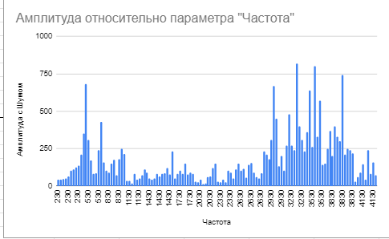

1. — Результат измерений

## ****Измерение АЧХ при включенном зашумлении "СОНАТА-АВ"****

Далее я активировал генераторный блок "СОНАТА-АВ" в режиме "Б", установив минимальный уровень генерируемого сигнала. При этом излучатель был размещён между двумя другими излучателями, работающими в режиме виброакустического зашумления. Повторив процедуру измерений и записав результаты в таблицу, я оценил влияние зашумления на характеристики сигнала (рисунок 2).

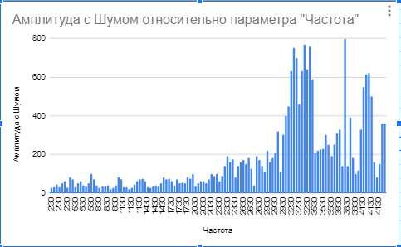

1. — Результат повторных измерений

# КОнтрольные вопросы

## Специфические особенности речевой информации

Конфиденциальность, оперативность, виртуальность, позволяющая анализировать эмоциональное состояние и идентифицировать личность.

## Определение и особенности акустических каналов утечки

Каналы, через которые возможен несанкционированный съем информации через воздуховоды, стены, окна. Они характеризуются простотой использования и высокой эффективностью.

## Основные акустические параметры и уровни речевых сигналов

Частота, интенсивность, амплитуда и спектральные характеристики, которые определяют разборчивость и энергию сигнала.

## Словесная, слоговая и формантная разборчивость речи

Словесная разборчивость — способность различать слова, слоговая — различение слогов, формантная — определение частотных формант речи, все они важны для объективной оценки разборчивости.

## Распространение виброакустических колебаний и коэффициенты

Виброакустические колебания распространяются по конструкциям, завися от массы (закон массы). Коэффициенты: поглощения — доля энергии, поглощенная материалом; отражения — доля отраженной энергии; звукопроницаемости — способность материала пропускать звук; звукоизоляции — его способность блокировать звук.

## Несанкционированный съем и степени защиты речевой информации

Несанкционированный съем речевой информации может происходить через уязвимые участки в ограждающих конструкциях, воздуховоды, инженерные коммуникации и элементы, пропускающие виброакустические сигналы. Степень защиты речевой информации определяется уровнем звукоизоляции, использованием виброакустического зашумления и мерами по экранированию, снижению смысловой разборчивости речи. Обеспечение безопасности информации достигается с помощью как архитектурных, так и технических средств, включая создание «герметичных» помещений, виброизоляцию конструкций и системы активного подавления звуковых колебаний.

## Методы защиты от несанкционированного доступа к акустической информации

Методы защиты включают проектные и архитектурные решения, такие как установка шумоизолирующих материалов, минимизация воздушных и вибрационных каналов утечки информации, а также технологические решения: звукоизоляция, виброакустическое зашумление и экранирование с использованием специализированных приборов (например, устройств типа «СОНАТА» для активного шумоподавления). Применяются системы динамического контроля защищенности помещений и активные шумовые генераторы для подавления речевых сигналов, особенно при усиленных требованиях к конфиденциальности.

## Степени защиты и смысловая разборчивость

Степень защиты определяется показателем смысловой разборчивости речевой информации: чем ниже разборчивость, тем выше уровень защиты. Чтобы снизить разборчивость речи, применяют акустические экраны, усиливают звукоизоляцию, используют виброакустическое зашумление и звуковое маскирование. Максимальная степень защиты достигается при многослойных звукоизолирующих конструкциях и непрерывной генерации белого шума или других шумовых помех, что делает речь неразборчивой для прослушивающих устройств.

## Оперативная оценка качества звукоизоляции

Качество звукоизоляции оперативно оценивается путем измерения уровней звукового давления на различных частотах внутри и снаружи защищаемого помещения. Замеры проводят с использованием шумомеров и анализаторов спектра. Основные показатели — коэффициенты звукоизоляции ограждающих конструкций, которые проверяются в диапазоне частот, типичных для человеческой речи. Эти измерения помогают быстро определить потенциальные каналы утечки и оценить необходимость дополнительных мер для усиления защиты.

Заключение

В ходе лабораторной работы были изучены возможности многоцелевого поискового прибора ST-031P «ПИРАНЬЯ» в режиме виброакустического анализа и системы защиты «СОНАТА-АВ» в режиме виброакустического зашумления. Проведённые эксперименты позволили оценить эффективность этих устройств в обнаружении потенциальных каналов утечки конфиденциальной информации и в их блокировке путём зашумления.

Исследования подтвердили, что речевая информация, имеющая уникальные особенности, требует надежной защиты, особенно при наличии высокочувствительных средств акустического перехвата. Использование средств виброакустического зашумления, таких как «СОНАТА-АВ», значительно снижает вероятность перехвата речевой информации, обеспечивая более высокий уровень информационной безопасности.